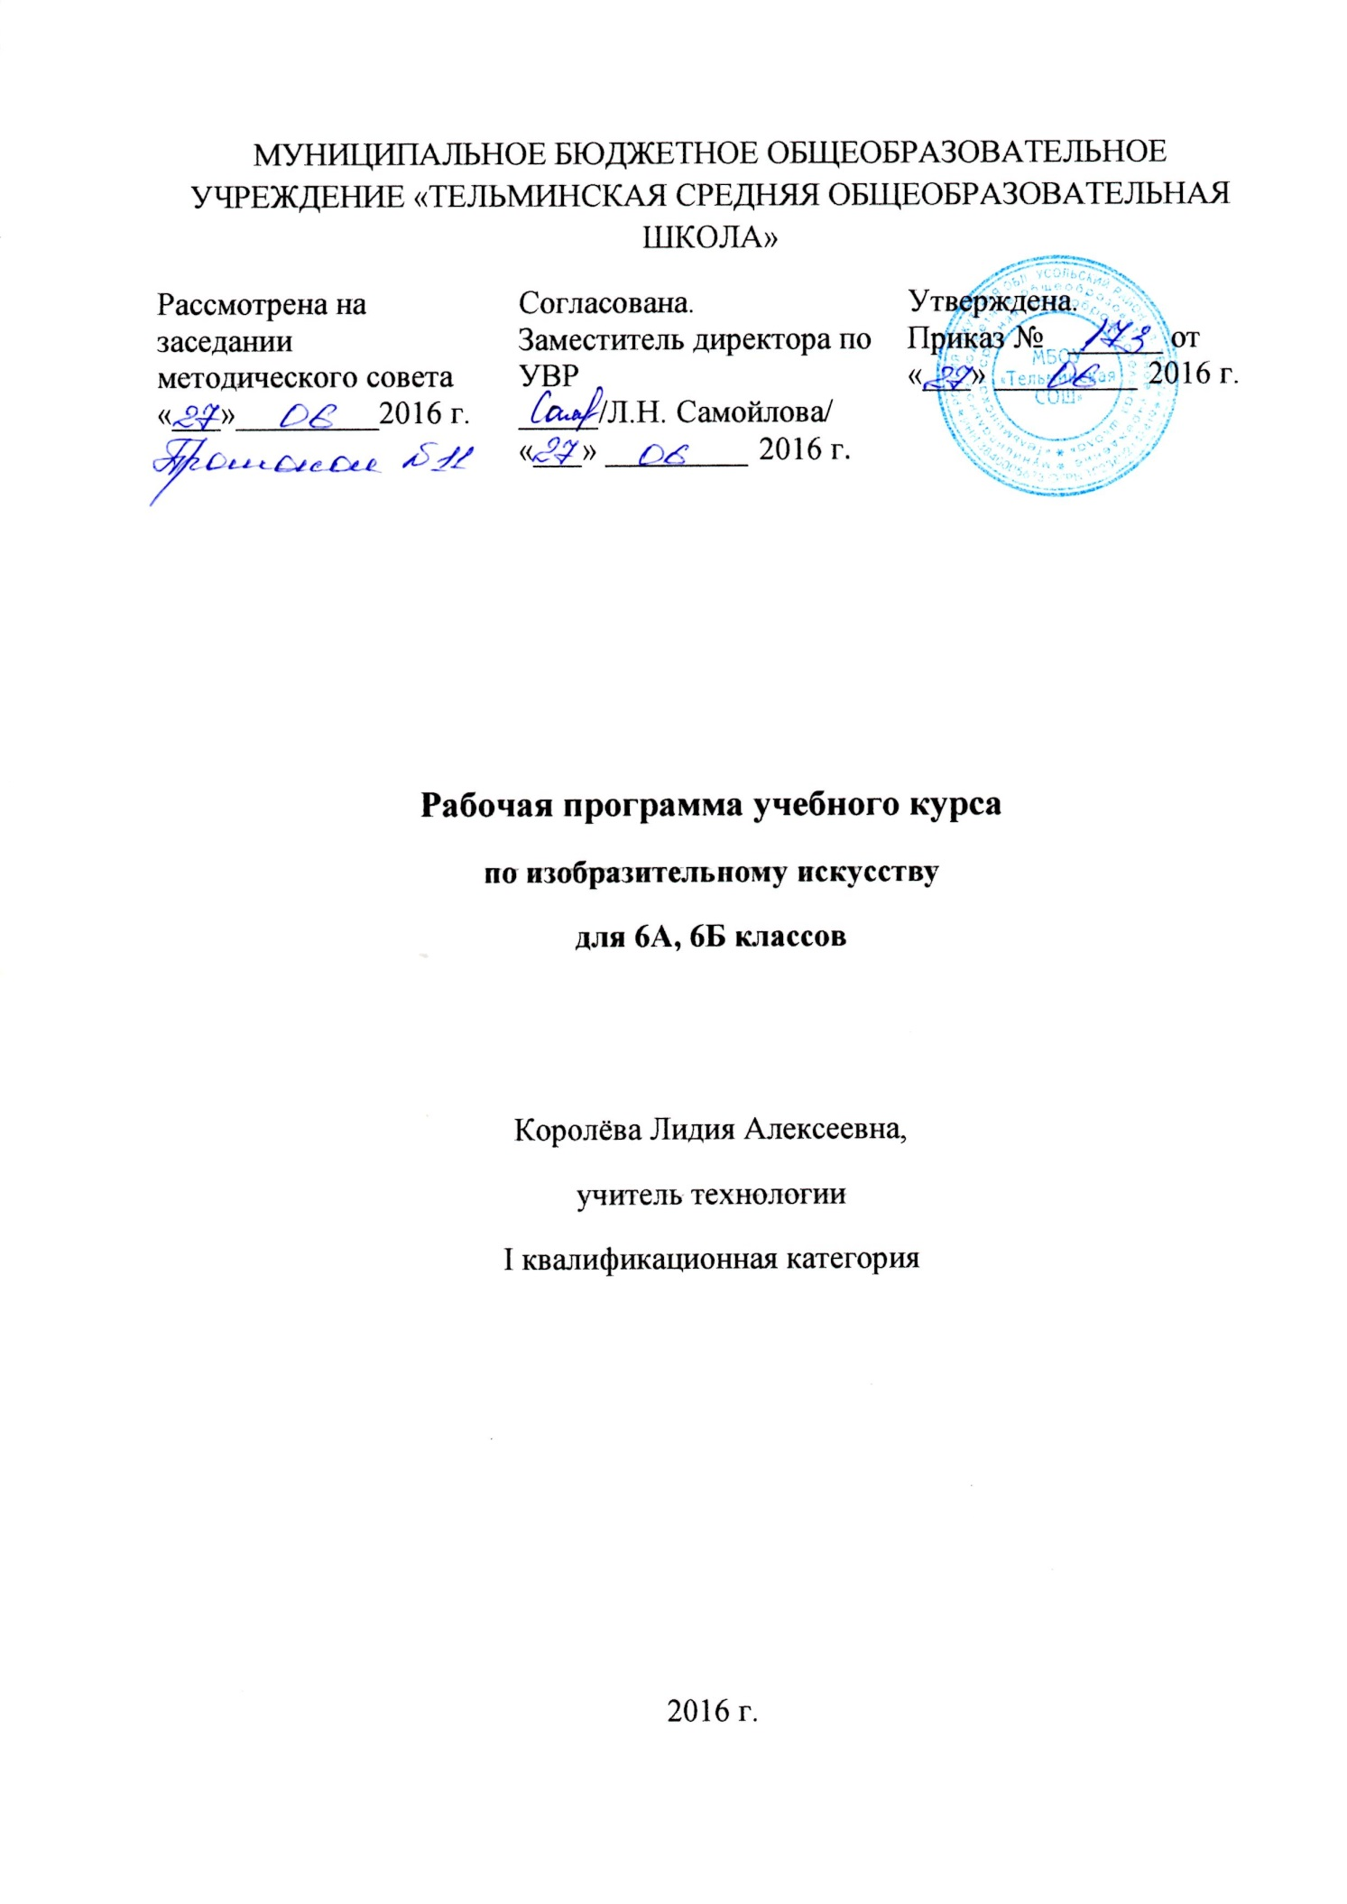

Рабочая программа по изобразительному искусству для 6-х классов разработана на основе требований к результатам освоения основной образовательной программы основного общего образования МБОУ «Тельминская СОШ» и других её разделов, с учетом изменений, внесенных в федеральный государственный образовательный стандарт основного общего образования (приказ Минобрнауки России от 31.12.2015 г. № 1577).

- Планируемые результаты освоения
Выпускник научится:
- навыкам создания пейзажных зарисовок;
- различать и характеризовать понятия: пространство, ракурс, воздушная перспектива;
- пользоваться правилами работы на пленэре;
- использовать цвет как инструмент передачи своих чувств и представлений о красоте; осознавать, что колорит является средством эмоциональной выразительности живописного произведения;
- навыкам композиции, наблюдательной перспективы и ритмической организации плоскости изображения;
- различать основные средства художественной выразительности в изобразительном искусстве (линия, пятно, тон, цвет, форма, перспектива и др.);
- определять композицию как целостный и образный строй произведения, роль формата, выразительное значение размера произведения, соотношение целого и детали, значение каждого фрагмента в его метафорическом смысле;
- пользоваться красками (гуашь, акварель), несколькими графическими материалами (карандаш, тушь), обладать первичными навыками лепки, использовать коллажные техники;
- различать и характеризовать понятия: эпический пейзаж, романтический пейзаж, пейзаж настроения, пленэр, импрессионизм;
- различать и характеризовать виды портрета;
- понимать и характеризовать основы изображения головы человека;
- пользоваться навыками работы с доступными скульптурными материалами;
- видеть и использовать в качестве средств выражения соотношения пропорций, характер освещения, цветовые отношения при изображении с натуры, по представлению, по памяти;
- видеть конструктивную форму предмета, владеть первичными навыками плоского и объемного изображения предмета и группы предметов;
- использовать графические материалы в работе над портретом;
- использовать образные возможности освещения в портрете;
- пользоваться правилами схематического построения головы человека в рисунке;
- называть имена выдающихся русских и зарубежных художников - портретистов и определять их произведения;
- навыкам передачи в плоскостном изображении простых движений фигуры человека;
- навыкам понимания особенностей восприятия скульптурного образа;
- навыкам лепки и работы с пластилином или глиной;
- рассуждать (с опорой на восприятие художественных произведений - шедевров изобразительного искусства) об изменчивости образа человека в истории искусства;
- приемам выразительности при работе с натуры над набросками и зарисовками фигуры человека, используя разнообразные графические материалы;
- характеризовать сюжетно-тематическую картину как обобщенный и целостный образ, как результат наблюдений и размышлений художника над жизнью;
- объяснять понятия «тема», «содержание», «сюжет» в произведениях станковой живописи;
- изобразительным и композиционным навыкам в процессе работы над эскизом;
- узнавать и объяснять понятия «тематическая картина», «станковая живопись»;
- перечислять и характеризовать основные жанры сюжетно- тематической картины;
- характеризовать исторический жанр как идейное и образное выражение значительных событий в истории общества, как воплощение его мировоззренческих позиций и идеалов;
- узнавать и характеризовать несколько классических произведений и называть имена великих русских мастеров исторической картины;
- характеризовать значение тематической картины XIX века в развитии русской культуры;
- рассуждать о значении творчества великих русских художников в создании образа народа, в становлении национального самосознания и образа национальной истории;
- называть имена нескольких известных художников объединения «Мир искусства» и их наиболее известные произведения;
- творческому опыту по разработке и созданию изобразительного образа на выбранный исторический сюжет;
- творческому опыту по разработке художественного проекта –разработки композиции на историческую тему;
- творческому опыту создания композиции на основе библейских сюжетов;
- представлениям о великих, вечных темах в искусстве на основе сюжетов из Библии, об их мировоззренческом и нравственном значении в культуре;
- называть имена великих европейских и русских художников, творивших на библейские темы;
Выпускник получит возможность научиться:
- активно использовать язык изобразительного искусства и различные художественные материалы для освоения содержания различных учебных предметов (литературы, окружающего мира, технологии и др.);
- владеть диалогической формой коммуникации, уметь аргументировать свою точку зрения в процессе изучения изобразительного искусства;
- различать и передавать в художественно-творческой деятельности характер, эмоциональное состояние и свое отношение к природе, человеку, обществу; осознавать общечеловеческие ценности, выраженные в главных темах искусства;
- выделять признаки для установления стилевых связей в процессе изучения изобразительного искусства;
- понимать специфику изображения в полиграфии;
- различать формы полиграфической продукции: книги, журналы, плакаты, афиши и др.);
- различать и характеризовать типы изображения в полиграфии (графическое, живописное, компьютерное, фотографическое);
- проектировать обложку книги, рекламы открытки, визитки и др.;
- создавать художественную композицию макета книги, журнала;
- называть имена великих русских живописцев и архитекторов XVIII – XIX веков;
- называть и характеризовать произведения изобразительного искусства и архитектуры русских художников XVIII – XIX веков;
- называть имена выдающихся русских художников-ваятелей XVIII века и определять скульптурные памятники;
- называть имена выдающихся художников «Товарищества передвижников» и определять их произведения живописи;
- называть имена выдающихся русских художников-пейзажистов XIX века и определять произведения пейзажной живописи;
- понимать особенности исторического жанра, определять произведения исторической живописи;
- активно воспринимать произведения искусства и аргументированно анализировать разные уровни своего восприятия, понимать изобразительные метафоры и видеть целостную картину мира, присущую произведениям искусства;
- определять «Русский стиль» в архитектуре модерна, называть памятники архитектуры модерна;
- использовать навыки формообразования, использования объемов в архитектуре (макеты из бумаги, картона, пластилина); создавать композиционные макеты объектов на предметной плоскости и в пространстве;
- называть имена выдающихся русских художников-ваятелей второй половины XIX века и определять памятники монументальной скульптуры;
- создавать разнообразные творческие работы (фантазийные конструкции) в материале;
- узнавать основные художественные направления в искусстве XIX и XX веков;
- узнавать, называть основные художественные стили в европейском и русском искусстве и время их развития в истории культуры;
- осознавать главные темы искусства и, обращаясь к ним в собственной художественно-творческой деятельности, создавать выразительные образы;

Содержание курса изобразительного искусства в 6–х классах

«ИЗОБРАЗИТЕЛЬНОЕ ИСКУССТВО В ЖИЗНИ ЧЕЛОВЕКА»
(34 часа)
Роль и значение изобразительного искусства в жизни человека. Понятия «художественный образ» и «зрительный образ мира». Изменчивость восприятия картины мира. Искусство изображения как способ художественного познания. Культуростроительная роль изобразительного искусства, выражение ценностного отношения к миру через искусство.
Изменчивость языка изобразительного искусства как части процесса развития общечеловеческой культуры. Различные виды восприятия произведений искусства.
Виды изобразительного искусства и основы его образного языка.
в изобразительном искусстве. Натюрморт. Пейзаж. Портрет. Восприятие искусства.
Шедевры русского и зарубежного изобразительного искусства.
Индивидуальные и коллективные практические творческие работы.

Виды изобразительного искусства и основы образного языка (8 часов)
Основы представлений о языке изобразительного искусства. Все элементы и средства этого языка служат для передачи значимых смыслов, являются изобразительным способом выражения содержания.
Художник, изображая видимый мир, рассказывает о своем восприятии жизни, а зритель при сформированных зрительских умениях понимает произведение искусства через сопереживание его образному содержанию.
Изобразительное искусство. Семья пространственных искусств.
Художественные материалы.
Рисунок — основа изобразительного творчества.
Линия и ее выразительные возможности. Ритм линий.
Пятно как средство выражения. Ритм пятен.
Цвет. Основы цветоведения.
Цвет в произведениях живописи.
Объемные изображения в скульптуре.
Основы языка изображения.

Мир наших вещей. Натюрморт (8 часов)
История развития жанра «натюрморт» в контексте развития художественной культуры.
Натюрморт как отражение мировоззрения художника, живущего в определенное время, и как творческая лаборатория художника.
Особенности выражения содержания натюрморта в графике и в живописи.
Художественно-выразительные средства изображения предметного мира (композиция, перспектива, форма, объем, свет).
Реальность и фантазия в творчестве художника.
Изображение предметного мира — натюрморт.
Понятие формы. Многообразие форм окружающего мира.
Изображение объема на плоскости и линейная перспектива.
Освещение. Свет и тень.
Натюрморт в графике.
Цвет в натюрморте.
Выразительные возможности натюрморта.

Вглядываясь в человека. Портрет (10 часов)
Приобщение к культурному наследию человечества через знакомство с искусством портрета разных эпох. Содержание портрета – интерес к личности, наделенной индивидуальными качествами. Сходство портретируемого внешнее и внутреннее.
Художественно-выразительные средства портрета (композиция, ритм, форма, линия, объем, свет).
Портрет как способ наблюдения человека и понимания его.
Образ человека — главная тема в искусстве.
Конструкция головы человека и ее основные пропорции.
Изображение головы человека в пространстве.
Портрет в скульптуре.
Графический портретный рисунок.
Сатирические образы человека.
Образные возможности освещения в портрете.
Роль цвета в портрете.
Великие портретисты прошлого.
Портрет в изобразительном искусстве XX века.

Человек и пространство в изобразительном искусстве. Пейзаж (8 часов)
Жанры в изобразительном искусстве.
Жанр пейзажа как изображение пространства, как отражение впечатлений и переживаний художника.
Историческое развитие жанра. Основные вехи в развитии жанра пейзажа.
Образ природы в произведениях русских и зарубежных художников-пейзажистов.
Виды пейзажей.
Особенности образно-выразительного языка пейзажа. Мотив пейзажа. Точка зрения и линия горизонта. Линейная и воздушная перспектива. Пейзаж настроения.
Жанры в изобразительном искусстве.
Изображение пространства.
Правила построения перспективы. Воздушная перспектива.
Пейзаж — большой мир.
Пейзаж настроения. Природа и художник.
Пейзаж в русской живописи.
Пейзаж в графике.
Городской пейзаж.
Выразительные возможности изобразительного искусства. Язык и смысл.

- Тематическое планирование
Рабочая программа разработана на основе программы «Изобразительное искусство». Предметная линия учебников под редакцией Б.М.Неменского 5-8 классов – М.: Просвещение, 2015

На изучение предмета в 6-х классах основной школы отводится 1 час в неделю в течение каждого года обучения, всего 34 урока в год. Обучение ведется на базовом уровне
№  п/п | № в теме | Тема урока | Кол-во часов | Сроки |  | Тип урока | Формы и виды контроля | Примечания
 |  |  |  | По плану | По факту
«Виды изобразительного искусства и основы образного языка» (8)
1 | 1 | «Изобразительное искусство в семье пластических искусств» | 1 | 1 неделя сентября |  | Урок изучения новых знаний. | Устный опрос. Практическая работа.
2 | 2 | «Рисунок – основа изобразительного искусства» | 1 | 2 неделя сентября |  | Урок формирования новых умений | Фронтальный опрос. Просмотр и обсуждение работ
3 | 3 | «Линия и ее выразительные возможности» | 1 | 3 неделя сентября |  | Урок формирования новых умений | Просмотр и обсуждение работ. Беседа по теме урока
4 | 4 | «Пятно, как средство выражения. Композиция как ритм пятен» | 1 | 4 неделя сентября |  | Комбинированный урок | Творческое обсуждение работ, выполненных на уроке
5 | 5 | «Цвет.  Основы цветоведения» | 1 | 1 неделя октября |  | Комбинированный урок | Просмотр и обсуждение работ, выполненных на уроке
6 | 6 | «Цвет в произведениях живописи» | 1 | 2 неделя октября |  | Урок изучение новых знаний | Просмотр и обсуждение работ. Эстетическая оценка рисунка «Букет»
7 | 7 | «Объемные изображения в скульптуре» | 1 | 3 неделя октября, |  | Урок изучения новых знаний | Творческое обсуждение работ, выполненных на уроке
8 | 8 | «Основы языка изображения» | 1 | 4 неделя октября |  | Урок обобщения и систематизации изученного | Выступление с анализом творческих работ, выполненных на уроках
«Мир наших вещей. Натюрморт» (8)
9 | 1 | «Реальность и фантазия в творчестве художника» | 1 | 1 неделя ноября |  | Комбинированный урок | Выступление с анализом произведений, выполненных известными художниками
10 | 2 | «Изображение предметного мира - натюрморт» | 1 | 2 неделя ноября |  | Комбинированный урок | Творческое обсуждение работ, выполненных на уроке
11 | 3 | «Понятие формы. Многообразие форм окружающего мира» | 1 | 3 неделя ноября |  | Комбинированный урок | Творческое обсуждение работ, выполненных на уроке
12 | 4 | «Изображение объема на плоскости, линейная перспектива» | 1 | 4 неделя ноября |  | Комбинированный урок | Творческое обсуждение работ, выполненных на уроке
13 | 5 | «Освещение. Свет и тень» | 1 | 1 неделя декабря |  | Урок формирования новых умений | Творческое обсуждение работ, выполненных на уроке
14 | 6 | «Натюрморт в графике» | 1 | 2 неделя декабря |  | Урок изучения новых знаний | Творческое обсуждение работ, выполненных на уроке
15 | 7 | «Цвет в натюрморте» | 1 | 3 неделя декабря |  | Урок изучения новых умений | Творческое обсуждение работ, выполненных на уроке
16 | 8 | «Выразительные возможности натюрморта» (обобщение темы) | 1 | 4 неделя декабря |  | Урок обобщения и систематизации изученного | Выступление с анализом творческих работ, выполненных на уроках
«Вглядываясь в человека. Портрет» (10)
17 | 1 | «Образ человека – главная тема искусства» | 1 | 2 неделя января |  | Урок формирования новых знаний | Выступление с анализом произведений художников
18 | 2 | «Конструкция головы человека и ее пропорции» | 1 | 3 неделя января |  | Урок изучения новых знаний | Творческое обсуждении работ
19 | 3 | «Изображение головы человека в пространстве» | 1 | 4 неделя января |  | Комбинированный урок | Творческое обсуждение работ, выполненных на уроке
20 | 4 | «Графический портретный рисунок и выразительный образ человека» | 1 | 1 неделя февраля |  | Комбинированный урок. | Творческое обсуждение работ, выполненных на уроке
21 | 5 | «Портрет в скульптуре» | 1 | 2 неделя февраля |  | Комбинированный урок | Творческое обсуждение работ, выполненных на уроке
22 | 6 | «Сатирические образы человека» | 1 | 3 неделя февраля |  | Комбинированный урок | Творческое обсуждение работ, выполненных на уроке
23 | 7 | «Образные возможности освещения в портрете» | 1 | 4 неделя февраля |  | Урок изучения новых знаний | Творческое обсуждение работ, выполненных на уроке
24 | 8 | «Портрет в живописи» | 1 | 1 неделя  марта |  | Комбинированный урок | Творческое обсуждение работ, выполненных на уроке
25 | 9 | «Роль цвета в живописи» | 1 | 2 неделя  марта |  | Урок обобщения и систематизации изученного | Выступление с анализом творческих работ, выполненных на уроках
26 | 10 | «Великие портретисты» (обобщение темы) | 1 | 3 неделя марта |  | Урок изучения новых знаний | Творческое обсуждении работ
«Человек и пространство в изобразительном искусстве. Пейзаж» (8)
27 | 1 | «Жанры в изобразительном искусстве» | 1 | 1 неделя апреля |  | Урок изучения новых знаний | Аргументировано анализировать картины, написанные в разных жанрах
28 | 2 | «Изображение пространства» | 1 | 2 неделя апреля |  | Урок формирования новых умений | Творческое обсуждение работ, выполненных на уроке
29 | 3 | «Изображение пространства» | 1 | 3 неделя апреля |  | Урок формирования новых умений | Творческое обсуждение работ, выполненных на уроке
30 | 4 | «Правила линейной и воздушной перспективы» | 1 | 4 неделя апреля |  | Урок практического применения знаний, умений | Творческое обсуждение работ, выполненных на уроке
31 | 5 | «Пейзаж. Организация изображаемого пространства» | 1 | 1 неделя мая |  | Урок практического применения знаний, знаний | Творческое обсуждение работ, выполненных на уроке
32 | 6 | «Пейзаж - настроение. Природа и художник» | 1 | 2 неделя мая |  | Урок практического применения знаний, знаний | Эстетическая оценка результата работы с анализом использования перспективы
33 | 7 | «Городской пейзаж» | 1 | 3 неделя мая |  | Урок практического применения знаний, знаний | Творческое обсуждение работ, выполненных на уроке
34 | 8 | «Выразительные возможности изобразительного искусства. Язык и смысл» | 1 | 4 неделя мая |  | Урок обобщение и систематизации изученного | Эстетическая оценка результата работы, проделанной в течение учебного года

